КАСИМОВ ХИБАТ КАСИМОВИЧ
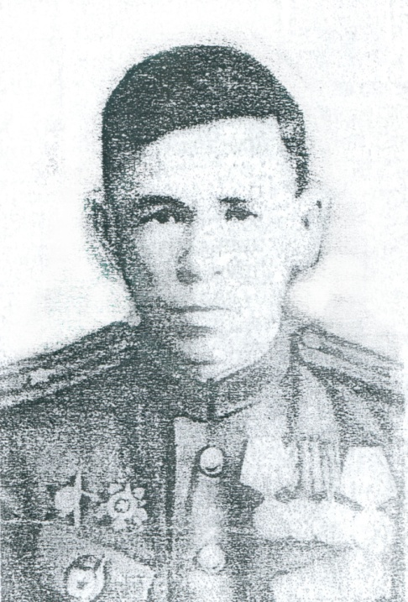
Касимов Хибат Касимович родился в Белорецком районе в крестьянской семье. В августе 1931 года наркоматом БАССР был направлен в г.Казань в юридический институт. С этого момента он вступает на путь правосудия, который и определяет его дальнейшую жизнь. После окончания института Хибат Касимович работает народным судьей в Зиянчуринском районе. Затем два года служит в рядах Красной Армии. После службы назначается народным судьей 3-го участка г.Белорецка.
В августе 1937 года Касимов Х.К. назначен членом Верховного Суда БАССР. В начале войны в июне 1941 года мобилизуется в ряды Красной Армии. Принимал активное участие в боях против немецких захватчиков: в обороне Сталинграда, в освобождении Праги, в боях за взятие Берлина. За проявленные мужество и героизм награжден Орденами Красной Звезды, Отечественной Войны I и II степеней, медалями «За оборону Сталинграда», «За освобождение Праги», «За взятие Берлина», «За победу над фашистской Германией». С 1943 по 1946 года Хибат Касимович занимал в действующей армии должность председателя военного трибунала 5-го гвардейского механизированного корпуса 5-й танковой армии I и II Украинских фронтов. В записной книжке Касимова можно прочесть слова: «…Научиться правильно и своевременно применять меткое острие судебной репрессии, которое являлось бы общим предупреждением от совершения воинских преступлений…».
После мобилизации в звании гвардии майора юстиции запаса с 1946 по 1948 год работал членом Верховного Суда БАССР. По состоянию здоровья был направлен в районы Башкирии: работал народным судьей Белорецкого и Баймакского районов, нотариусом и адвокатом. Вышел на пенсию в 1969 году.
Из воспоминаний Рифа Хибатовича Касимова, младшего сына Х.К. Касимова: «Каждый день к отцу приходили соседи, знакомые, друзья за юридической помощью. Отец безотказно каждому давал профессиональные советы, консультировал по всем вопросам и помогал, чем мог. В последние годы отцу было очень трудно сдерживать в себе тяжесть воспоминаний о своей службе во время войны в качестве председательствующего военного трибунала. Был приказ, был закон, были обязанности, которые он не мог не выполнять. К тому же в военное время о каких-то поблажках, снисхождении или амнистии не могло быть и речи. Эти тяжелые воспоминания, которые он нес в себе до конца жизни, и сломили его здоровье. Он получил инвалидность первой группы по зрению».

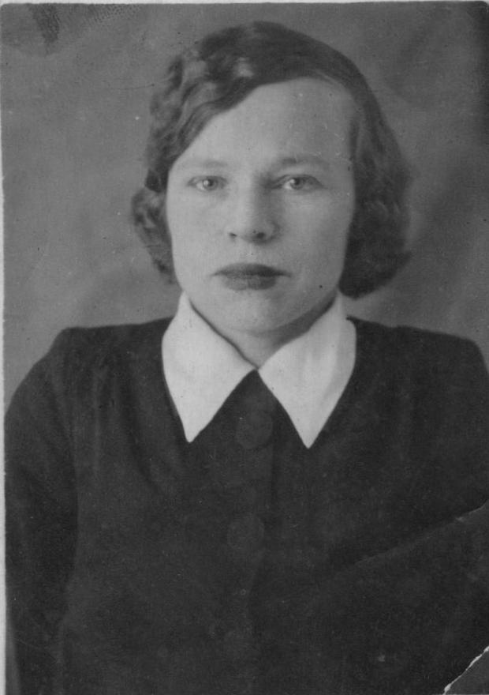
БАРМИНА (СКОМОРОХОВА) ЛЮДМИЛА ФЕДОРОВНА

Людмила Федоровна родилась в 1912 году в г.Белорецке. В 1932 году вышла замуж за Бармина Александра Антиповича. Вместе с мужем они были слушателями Ленинградской школы связистов. В 1936 году Людмила Федоровна была зачислена в Башкирский нарком «ЮСИБ» по народному суду секретарем нарсуда, где проработала около 3 лет. В 1938 году ее с мужем направили на юридические курсы, а в феврале 1939 избрали на должность судьи 1 группы Зилаирского района. В 1939 году супруга назначили судьей исполнителем народного суда Зилаирского района. Людмила Федоровна с отличием окончила еще и высшую партийную школу. В семье родились трое детей, но грянула война. Александра Антиповича призвали в армию, а ее в октябре 1941 года ее назначили заместителем начальника Белорецкого бюро продовольственных карточек. 28 марта 1944 была переведена в систему НКЮ БАССР.
С октября 1944 по октябрь 1946гг. Людмила Федоровна работала судьей в Белорецком народном суде. К своей работе относилась очень ответственно, с полной отдачей сил. В 1946 году с фронта вернулся муж. В 1947 году Людмила Федоровна работала в Горсовете, а затем 16 лет директором Белорецкого кинопроката до ухода на пенсию.
После войны ее супруг Александр Антипович Бармин четыре года прослужил в Белорецком ГомВД оперативным работником, затем работал помощником налогового инспектора, инспектором Госбанка, а затем был переведен в органы КГБ при Совете министров БАССР, а затем снова в Госбанке на должности инкассатора.
Людмила Федоровна Бармина ушла из жизни в январе 2003 года.

МОКЕЕВ НИКОЛАЙ ФЕДОРОВИЧ
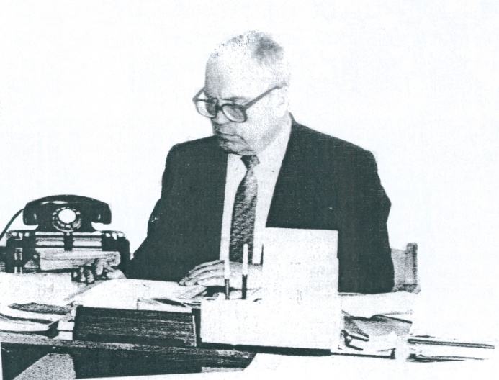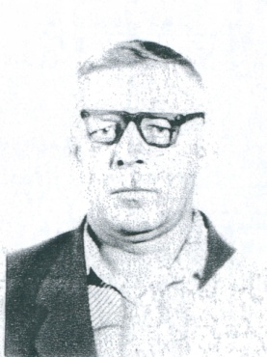
Мокеев Николай Федорович, родился в 1924 году. После окончания школы в 1942 г. был призван в ряды Советской Армии, затем воевал в должности командира взвода до января 1944г. Участвовал в боях на Украине, под Лисичанском получил ранение, был комиссован. После окончания войны работал военруком в школе. С 1946г. по 1950г. учился в Казанском юридическом институте. После окончания был направлен направлен на работу в Башкирию. В г.Благовещенске работал нотариусом. С ноября 1951г. – народным судьей в п. Красный Ключ Нуримановского района, с декабря 1960г. избран судьей, а затем и председателем городского суда г.Белорецка. В 1987г. ушел на пенсию. За заслуги в укреплении социалистической законности Президиум Верховного Совета РСФСР в июне 1981 г. присвоил звание «Заслуженный юрист РСФСР». Имеет правительственные награды:
Орден Отечественной войны II степени,
Орден Отечественной войны I степени,
Медали «За победу над Германией в Великой Отечественной войне 1941-1945гг.»,
«20 лет Победы в Великой Отечественной войне 1941-1945гг.»,
«За трудовое отличие»,
«За доблестный труд в ознаменование 100-летия со дня рождения В.И. Ленина»,
«50 лет Вооруженных Сил СССР»,
«ХХХ лет Победы в Великой Отечественной войне 1941-1945гг.»
«60 лет Вооруженных Сил СССР»
«40 лет Победы в Великой Отечественной войне 1941-1945гг.»
«Ветеран труда»
Неоднократно награждался Почетным грамотами и ценными подарками.
Ушел из жизни в 2000 году.

